*Claudia Nerea Borrachero Mallofret*

*Paso 1: Instalar PostgreSQL*

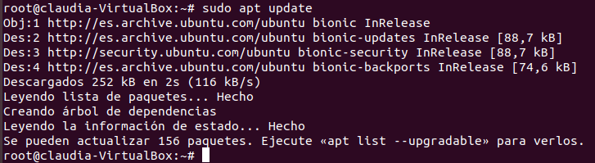

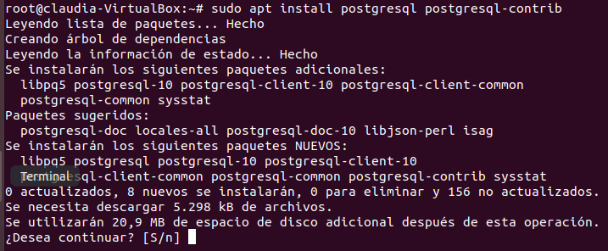

*Paso 2: Utilizar roles y bases de datos de PostgreSQL*

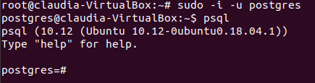´

*Paso 3: Crear un nuevo rol*

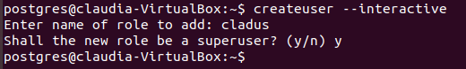

*Paso 4: Crear una nueva base de datos*



*Paso 5: Abrir una línea de comandos de Postgres con el nuevo rol*

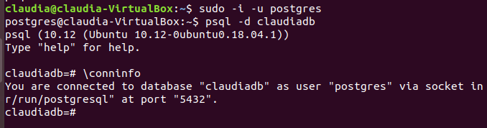

*Paso 6: Crear y eliminar tablas*

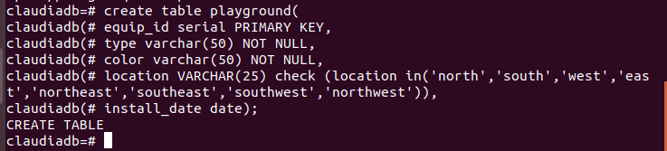

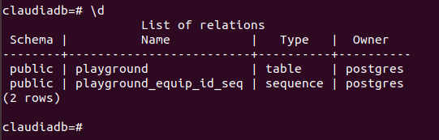

*Paso 7: Agregar, consultar y eliminar datos en una tabla*

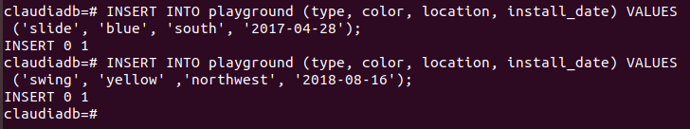

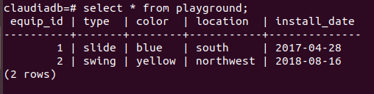

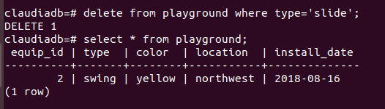

*Paso 8: Agregar y eliminar columnas en una tabla*

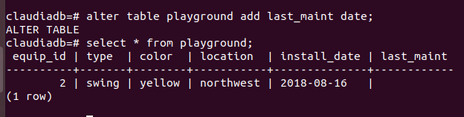

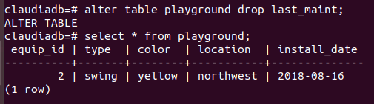

*Paso 9: Actualizar datos de una tabla*

